Raster et Vecteur
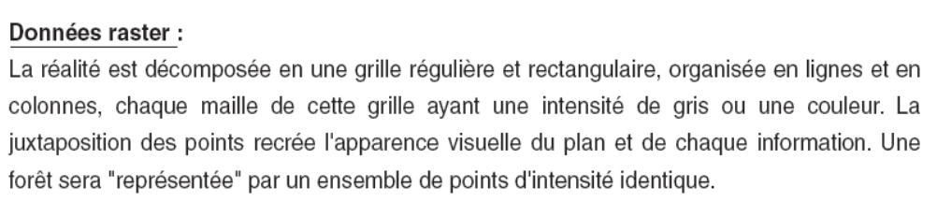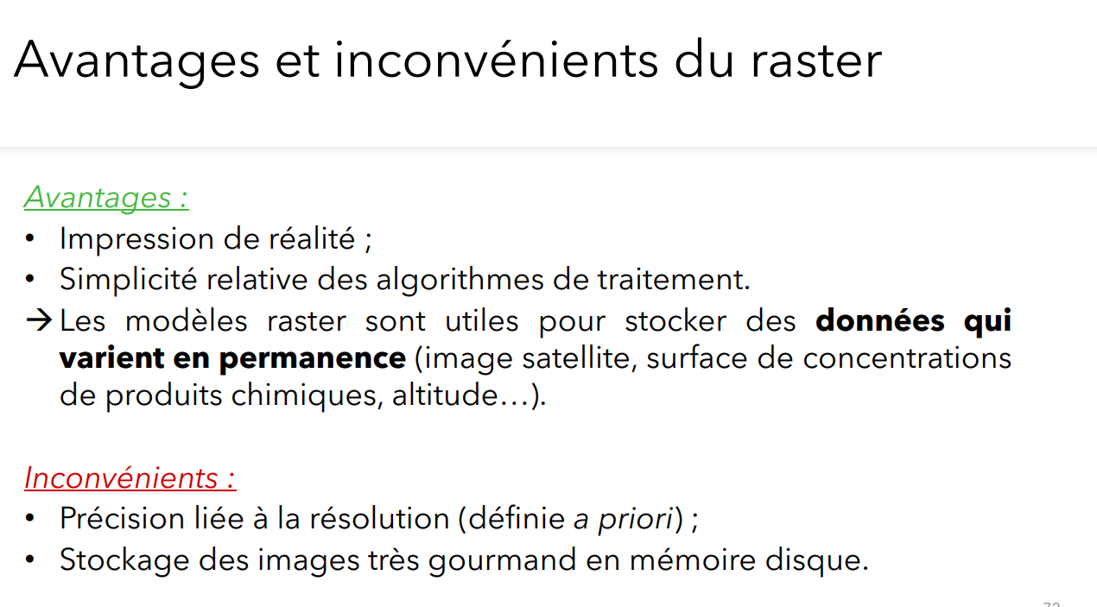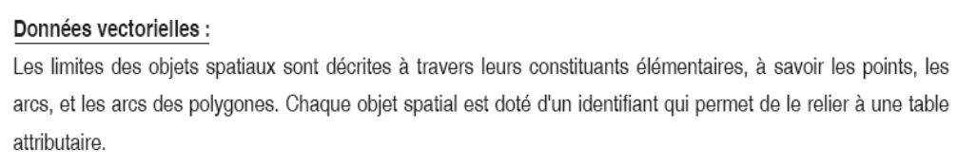
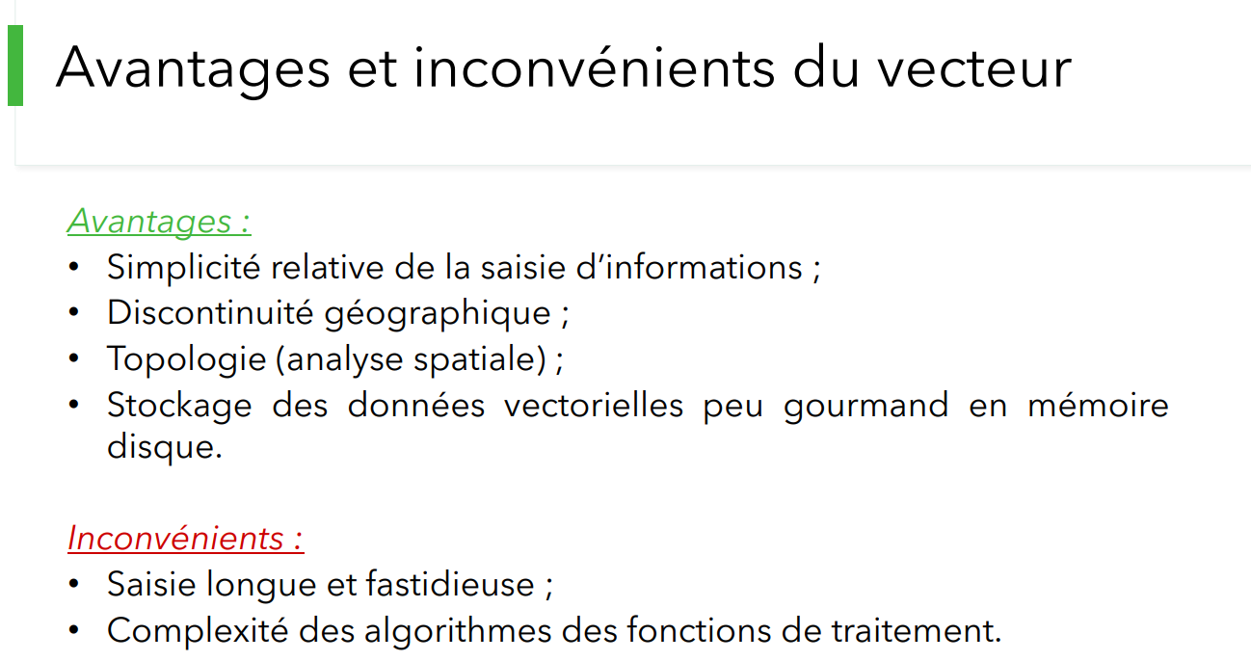

Projection
Le système de projection permet d'avoir une relation entre les coordonnées géographiques (λ, φ) d'un point et ses coordonnées planimétriques ou cartographiques (x,y).
RGF93
géodésie
Lambert93
Il s’agit de la projection en 2D sur un plan dans des coordonnées géographiques des coordonnées 3D obtenues sur l’ellipsoïde au moyen du système géodésique RGF 93

Selection géographique et attributaire
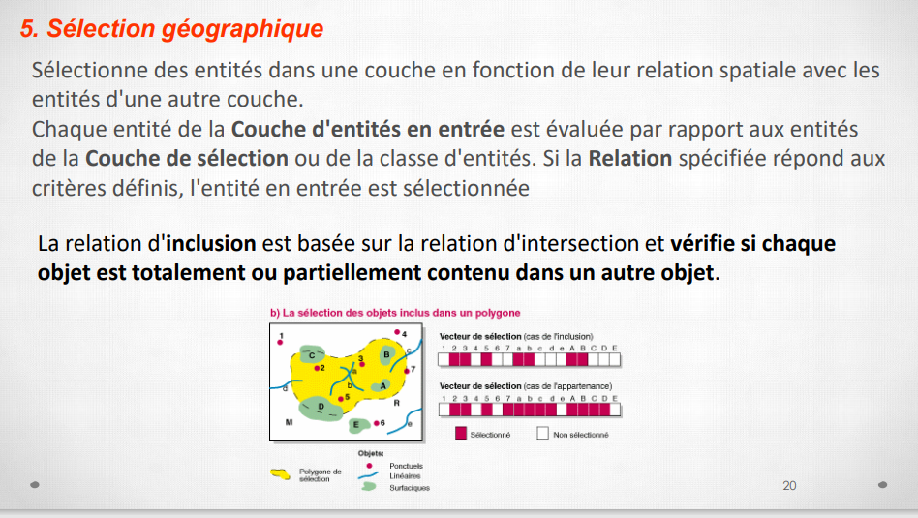

Présenter les différents types de relations spatiales existant dans le mode vectoriel
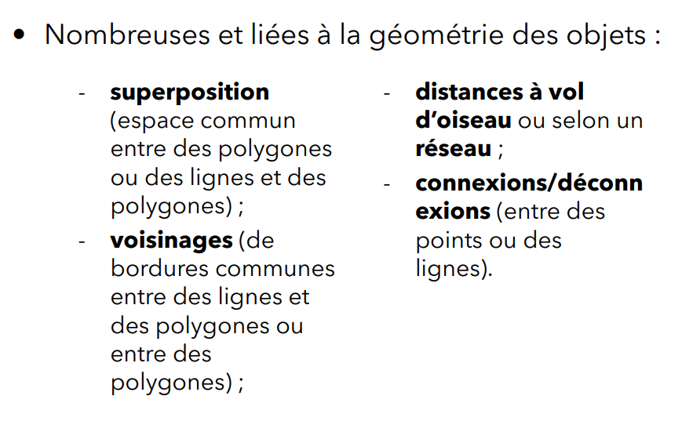
la discrétisation cartographique C4
Discrétisation selon amplitudes égales
振幅不能太大
Discrétisation selon effectifs égaux
导致相差极微弱的数据被分在两类
Discrétisation selon seuils remarquables
不要分太多类，合理设置间断点

4 opérations de raster C8
Les opérations locales
Les opérations focales(焦点)
平均值（领域操作）
Les opérations zonales(分区)
一个区域的平均值
Les opérations globales

Le cas d’usage de l’IG en collectivité
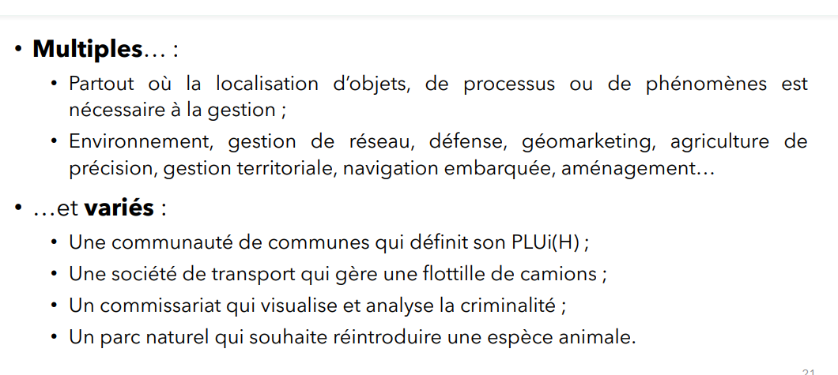
Le webmapping

l’aide à la décision
Approche constructiviste visant à fournir des outils permettant de progresser dans la résolution d’un problème où plusieurs points de vue, souvent contradictoires, doivent être pris en compte
Pourquoi SIG et les méthodes multicritères sont complémentaire
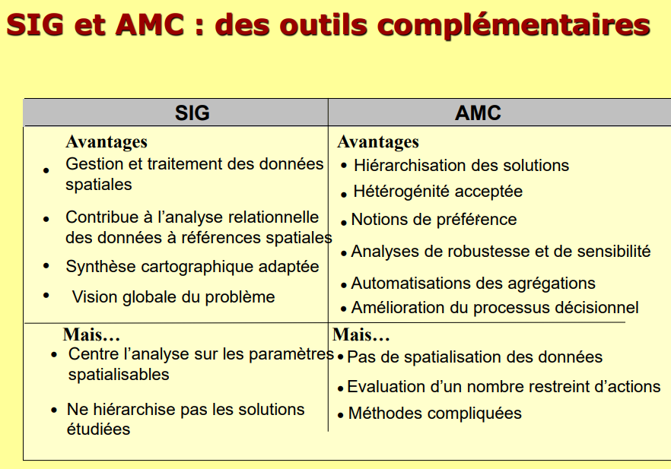
Les SIG sont spécialisés dans la gestion, la visualisation et l'analyse de données spatiales, telles que des cartes, des images satellites, des données topographiques, etc. Les méthodes multicritères, d'autre part, permettent d'intégrer ces données spatiales avec d'autres critères non spatiaux pour prendre des décisions basées sur plusieurs facteurs.
具体例子： 假设你考虑选择一个新的工业设施的位置。标准可能包括原材料的接近度、劳动力的可用性、运输成本、环境法规等。GIS可以用于空间地图展示这些标准，而多准则方法可以用于根据每个标准的重要性赋权，然后评估和排名各个位置。

Echelle de mesure
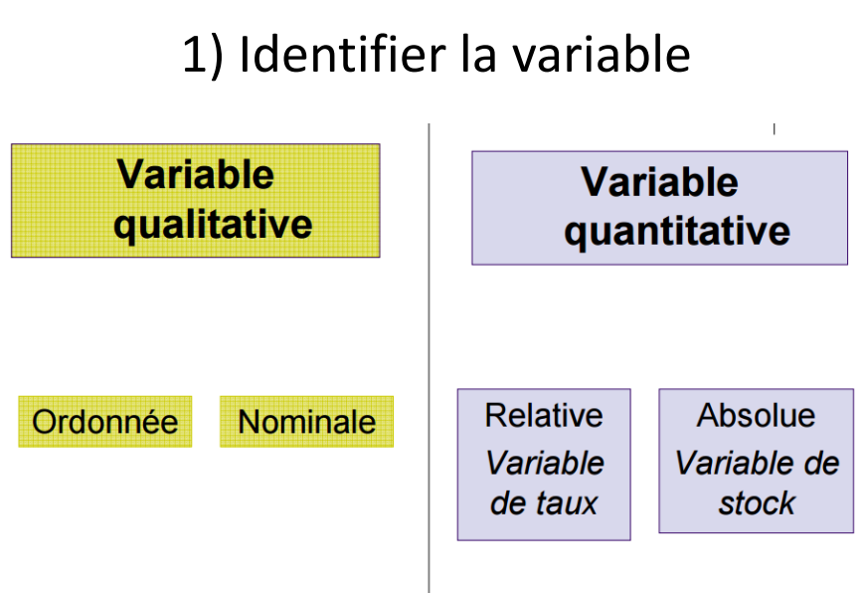
关于课程的问题（20分）

1.1 **介绍矢量数据和栅格数据的主要区别。告诉我们为什么需要这两种类型的数据。**

- **Réponse :** Les données vectorielles utilisent des entités géométriques telles que des points, des lignes et des polygones pour représenter des entités géographiques, tandis que les données raster divisent la surface de la Terre en une grille régulière de pixels. La principale différence réside dans la manière dont elles représentent l'information géographique. Les données vectorielles sont utilisées pour une représentation précise des formes et positions des entités, tandis que les données raster conviennent mieux à la représentation de surfaces et de données continues. Les deux types de données sont nécessaires en raison de leurs avantages respectifs dans différents contextes.

1.2 **Qu'est-ce qu'un système de projection ? Quel est le système de projection le plus couramment utilisé en France ? Comment est-il organisé ?**

- **Réponse :** Un système de projection est une méthode permettant de projeter la surface tridimensionnelle de la Terre sur un plan bidimensionnel. Le système de projection le plus couramment utilisé en France est la projection Lambert. Cette projection projette la surface terrestre sur un cône, qui est ensuite déplié pour former un plan, tout en préservant certaines propriétés. Son organisation est déterminée par des paramètres tels que la longitude centrale, les lignes de latitude standard, etc.

1.3 **Quelle est la différence entre une sélection géographique et une sélection attributaire ?**

- **Réponse :** La sélection géographique se fait en choisissant des entités sur une carte en fonction de leur position spatiale, telles que des points, des lignes ou des polygones. La sélection attributaire, en revanche, se fait en fonction des valeurs d'attributs des entités, comme des noms, des populations, etc.

1.4 **Présentez les différents types de relations spatiales présentes dans le modèle vectoriel avec 1 point.**

- **Réponse :** Les relations spatiales comprennent l'adjacence, l'inclusion, la croisance, etc. Dans le modèle vectoriel, une relation spatiale avec 1 point pourrait inclure la relation d'adjacence, où un point est adjacent à un autre.

1.5 **Qu'est-ce que la discrétisation cartographique ? Présentez 3 méthodes différentes ainsi que les principales erreurs à éviter.**

- **Réponse :** La discrétisation cartographique consiste à convertir des données spatiales continues en une représentation discrète. Trois méthodes incluent la classification de zones, les diagrammes ponctuels et les lignes isarithmes. Les principales erreurs à éviter sont la simplification excessive, le choix inapproprié des niveaux de discrétisation et l'ignorance des significations géographiques réelles.

1.6 **Expliquez comment le développement technologique perturbe l'organisation des systèmes d'information géographique.**

- **Réponse :** Le développement technologique peut introduire de nouveaux formats de données, méthodes de stockage et techniques d'analyse, exigeant ainsi des ajustements dans l'organisation des systèmes d'information géographique pour répondre aux nouveaux besoins et défis. Par exemple, l'émergence de technologies telles que le cloud computing et l'intelligence artificielle peut modifier la manière dont les données GIS sont traitées et analysées.

1.7 **Quelles sont les 4 opérations pouvant être effectuées en mode raster ? Expliquez deux d'entre elles.**

- **Réponse :** En mode raster, on peut effectuer des opérations de superposition de couches, d'analyse de la surface terrestre, d'algèbre de raster et de classification des images satellites, par exemple. La superposition de couches permet de combiner différentes couches raster, tandis que l'analyse de la surface terrestre peut extraire des caractéristiques géographiques spécifiques.

1.8 **Citez et décrivez les cas d'utilisation de l'information géographique dans la communauté.**

- **Réponse :** Les cas d'utilisation de l'information géographique dans la communauté comprennent la planification urbaine, la gestion des catastrophes, la surveillance environnementale, etc. Par exemple, un SIG peut être utilisé pour élaborer des plans urbains, analyser les risques sismiques, ou surveiller les changements environnementaux.

1.9 **Qu'est-ce qu'une carte réseau ?**

- **Réponse :** Une carte réseau est une représentation graphique d'un réseau, illustrant les connexions entre différents éléments géographiques. Par exemple, une carte réseau routière montre les liaisons routières entre différentes villes.

1.10 **Qu'est-ce que le support à la décision ? Expliquez pourquoi le SIG et les méthodes multicritères sont complémentaires. Donnez un exemple d'application spécifique.**

- **Réponse :** Le support à la décision consiste à aider les décideurs en fournissant des informations et des analyses pour faciliter la prise de décision. Le SIG et les méthodes multicritères sont complémentaires car le SIG offre des informations spatiales, tandis que les méthodes multicritères permettent de prendre en compte plusieurs facteurs. Par exemple, dans la sélection de sites, un SIG peut fournir des données spatiales, tandis que les méthodes multicritères peuvent intégrer des critères tels que le coût, l'accessibilité, etc.

1.11 **Selon un exemple de risque d'inondation, vous définirez le risque, les types de problèmes urbains affectés par ce risque et expliquerez comment les cartographier.**

- **Réponse :** Le risque d'inondation est défini comme la menace potentielle de dommages et de dangers dus à des inondations. Les types de problèmes urbains affectés peuvent inclure l'inondation de zones résidentielles, les dommages aux infrastructures, etc. La cartographie pourrait impliquer une analyse spatiale des zones à risque d'inondation, la visualisation des zones touchées, etc.

